LATCH
Переключающий модуль | Инструкция по установке

1. ОПИСАНИЕ И ПРИМЕНЕНИЕ

Модуль LATCH – это электрическое устройство, позволяющее легко и быстро включать и выключать режим охраны панели управления с помощью пружинно-возвращаемых ключевых контактов или приемников беспроводного оборудования. Модуль переключается Н.З. / Н.О. ключевым контактом и имеет двухпозиционное реле с контактами 2 А. Модуль удобен в применении и выгоден по стоимости в случае необходимости применения двухпозиционного переключаемого преобразователя.
При правильном подключении к панели управления (См. рисунок 1), моментально замыкаемый ключевой контакт переключает состояние реле, включая панель управления в режим охраны, как обычный выключатель. Последующее замыкание ключевого контакта приводит к размыканию выходных контактов модуля и выключает режим охраны.
Примечание: К модулю LATCH можно подключить дополнительные внешние устройства.

Встроенное реле имеет Н.З. и Н.О. выходные контакты, и поэтому может быть использовано с различными типами панелей управления. Печатная плата модуля имеет размеры 32 х 32 мм, крепится на 4 упорах в пластмассовом корпусе и удерживается двумя неподвижными и двумя отгибаемыми держателями.

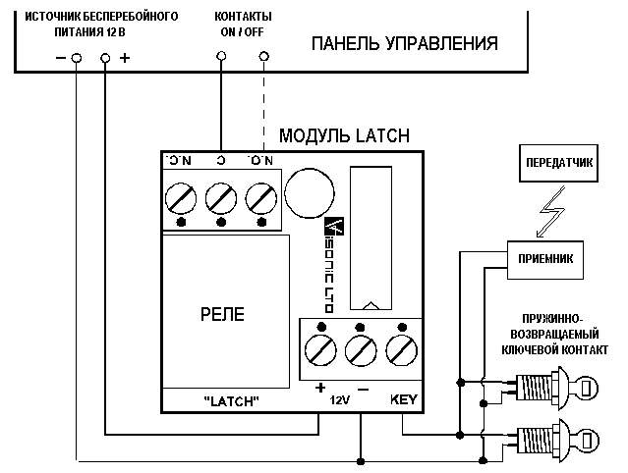
Рисунок 1. Схема подключения модуля LATCH

2. ТЕХНИЧЕСКИЕ ХАРАКТЕРИСТИКИ

ЭЛЕКТРИЧЕСКИЕ
Рабочее напряжение: 12 В постоянного тока . ±15%
Потребляемый ток: Менее 1 мА (реле разомкнуто), 30 мА (реле замкнуто).
Контакты реле: 2A / 24 В постоянного тока.
Внимание: Модуль подключается непосредственно к бесперебойному источнику 12 В.
ФИЗИЧЕСКИЕ
Размеры: 37 x 37 x 44 мм.
Вес: 32 г.

